KATA PENGANTAR
Segala puji dan syukur kehadirat Tuhan Yang Maha Esa, atas rahmat dan berkat-Nya penulis dapat menyelesaikan penulisan skripsi yang berjudul Penerapan Model Learning Start With a Question Menggunakan Gambar Untuk Meningkatkan Pemahaman Siswa Kelas V Pada Materi IPAS.
Proposal penelitian ini disusun untuk memenuhi salah satu syarat memperoleh gelar sarjana pendidikan guru sekolah dasar di Universitas Muslim Nusantara Al-Washliyah. Dalam menyusun proposal ini, penulis mengalami kesulitan dan penulis menyadari dalam penulisan proposal penelitian ini masih jauh dari kesempurnaan, untuk itu penulis sangat mengharapkan kritik dan saran yang membangun demi kesempurnaan proposal penelitian ini.
Maka dalam kesempatan ini penulis menyampaikan ucapan terima kasih yang sebesar-besarnya kepada:
- Bapak Dr. H. Firmansyah, M.Si sebagai Rektor Universitas Muslim Nusantara Al-Washliyah medan yang telah memberi kesempatan kepada penulis untuk berkuliah di Universitas Muslim Nusantara Al-Washliyah Medan.
- Bapak Dr. Abdul Mujib, S.Pd, M.PMat sebagai Dekan Fakultas Keguruan dan Ilmu Pendidikan beserta staf yang telah memberikan izin dalam pamakaian atau fasilitas yang ada untuk menyelesaikan proposal ini.
- Bapak Sujarwo, S.Pd, M.Pd sebagai Ketua Program Studi Pendidikan Guru Sekolah Dasar yang memberikan bantuan administrasi dan konsultatif dalam perkuliahan sehingga dapat menyelesaikan proposal ini.
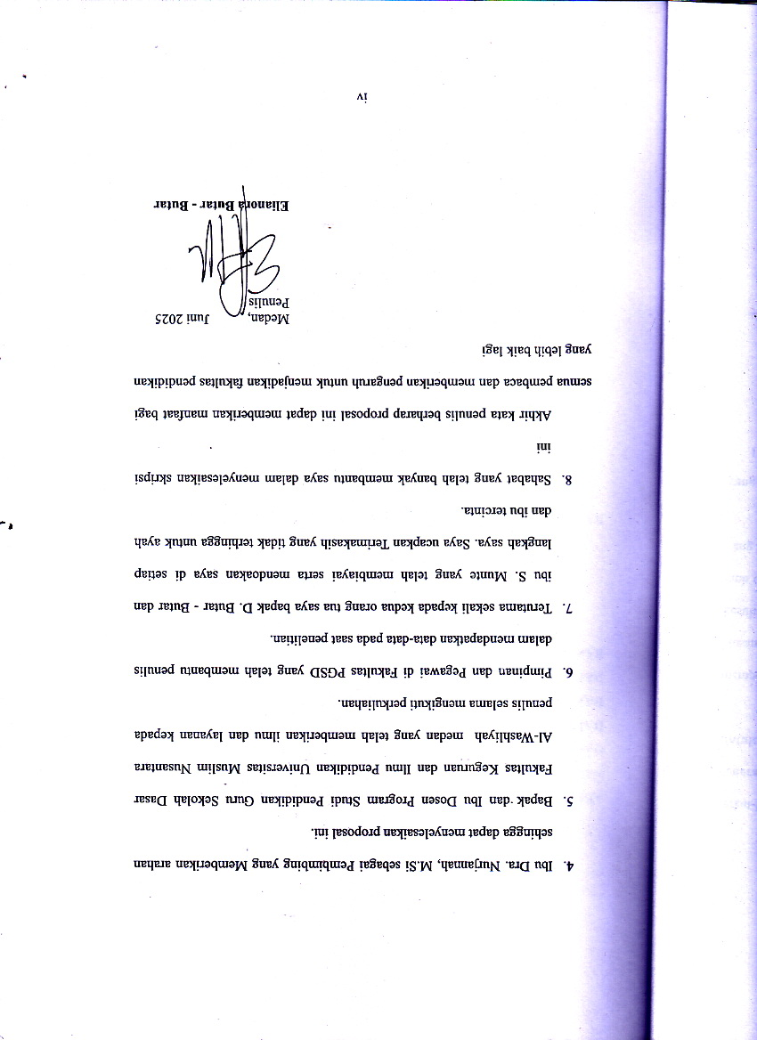

DAFTAR ISI

ABSTRAK ii
KATA PENGANTAR iii
DAFTAR ISI v
DAFTAR TABEL vi
DAFTAR GAMBAR vii
DAFTAR LAMPIRAN ix
BAB I PENDAHULUAN 2
1.1 Latar Belakang Masalah 2
1.2 Identifikasi Masalah 3
1.4 Rumusan Masalah 4
1.5 Tujuan Penelitian 4
1.6 Manfaat Penelitian 5
BAB II KAJIAN PUSTAKA 7
2.1 Kajian Teori 7
2.1.1 Model Pembelajaran 7
2.1.2 Model Pembelajaran Learning Start With a Question 8
2.1.3 Kelebihan dan Kekurangan Model Learning Start With a Question 9
2.1.4 Fungsi dan Tujuan Model Learning Start With a Question 10
2.1.5 Langkah-Langkah Pembelajaran Model Learning Start With a Question 11
2.2. Media Gambar 13
2.2.1 Pengertian Media Gambar 13
2.2.2 Manfaat Media Gambar dalam Pembelajaran 13
2.3 Pemahaman Siswa 14
2.3.1 Pengertian Pemahaman Siswa 14
2.3.2 Faktor-Faktor Yang Mempengaruhi Pemahaman 15
2.4 Pembelajaran Ilmu Pengetahuan Alam dan Sosial (IPAS) 16
2.4.1 Pengertian Pembelajaran IPAS 16
2.4.2 Tujuan Pembelajaran IPAS 17
2.4.3 Karakteristik Pembelajaran IPAS 18
2.5 Penelitian Relevan 19
2.6 Kerangka Berpikir 22
2.7 Hipotesis Penelitian 23
BAB III METODE PENELITIAN 25
3.1 Desain Penelitian 25
3.2 Partisipan 26
3.5 Prosedur Penelitian 34
BAB IV HASIL PENELITIAN DAN PEMBAHASAN 39
BAB V KESIMPULAN DAN SARAN 51
DAFTAR PUSTAKA 53

DAFTAR TABEL

Tabel 3.1 Desain Penelitian 26
Tabel 3.2 Sampel Penelitian 28
Tabel 3.3 Indikator Tes Hasil Pemahaman Hasil Belajar Pesesrta Didik 29
Tabel 3.4 Kisi-Kisi Instrumen Pretest Dalam Bentuk Uraian 31
Tabel 3.5 Kisi-Kisi Instrumen Posttest Dalam Bentuk Uraian 32
Tabel 4.1 Awal Pengetahuan Kelas A Eksperimen dan Kelas B Kontrol 41
Tabel 4.2 Data Akhir Pengetahuan Kelas A Eksperimen dan Kelas B Kontrol 41
Tabel 4.3 Uji Normalitas Posttest 43
Tabel 4.4 Uji Homogenitas 44
Tabel 4.5 Uji Hipotesis 45
Tabel 4.6 Uji Validitas 47
Tabel 4.7 Uji Reliabilitas 48

DAFTAR GAMBAR

Gambar 2.1 Kerangka Berpikir 23
Gambar 4.1 Histogram Pretest dan Posttest Kelas Eksperimen 40
Gambar 4.2 Histogram Pretest dan Posttest Kelas Kontrol 40

DAFTAR LAMPIRAN

Lampiran 1 Modul Ajar Kurikulum Merdeka (Kelas Eksperimen) 57
Lampiran 2 Modul Ajar Kurikulum Merdeka (Kelas Kontrol) 77
Lampiran 3 Soal Pretest 97
Lampiran 4 Soal Postest 99
Lampiran 5 Penilaian Hasil Belajar Siswa Kelas Eksperimen 101
Lampiran 6 Penilaian Hasil Belajar Siswa Kelas Kontrol. 102
Lampiran 7 Hasil Uji Normalitas 103
Lampiran 8 Hail Uji Homogenitas 109
Lampiran 9 Hasil Uji Hipotesis 112
Lampiran 10 Hasil Uji Validitas dan Reabilitas 113
Lampiran 11 Dokumentasi Proses Pembelajaran di Kelas Eksperimen 118
Lampiran 12 Dokumentasi Proses Pembelajaran di Kelas Kontrol 119

